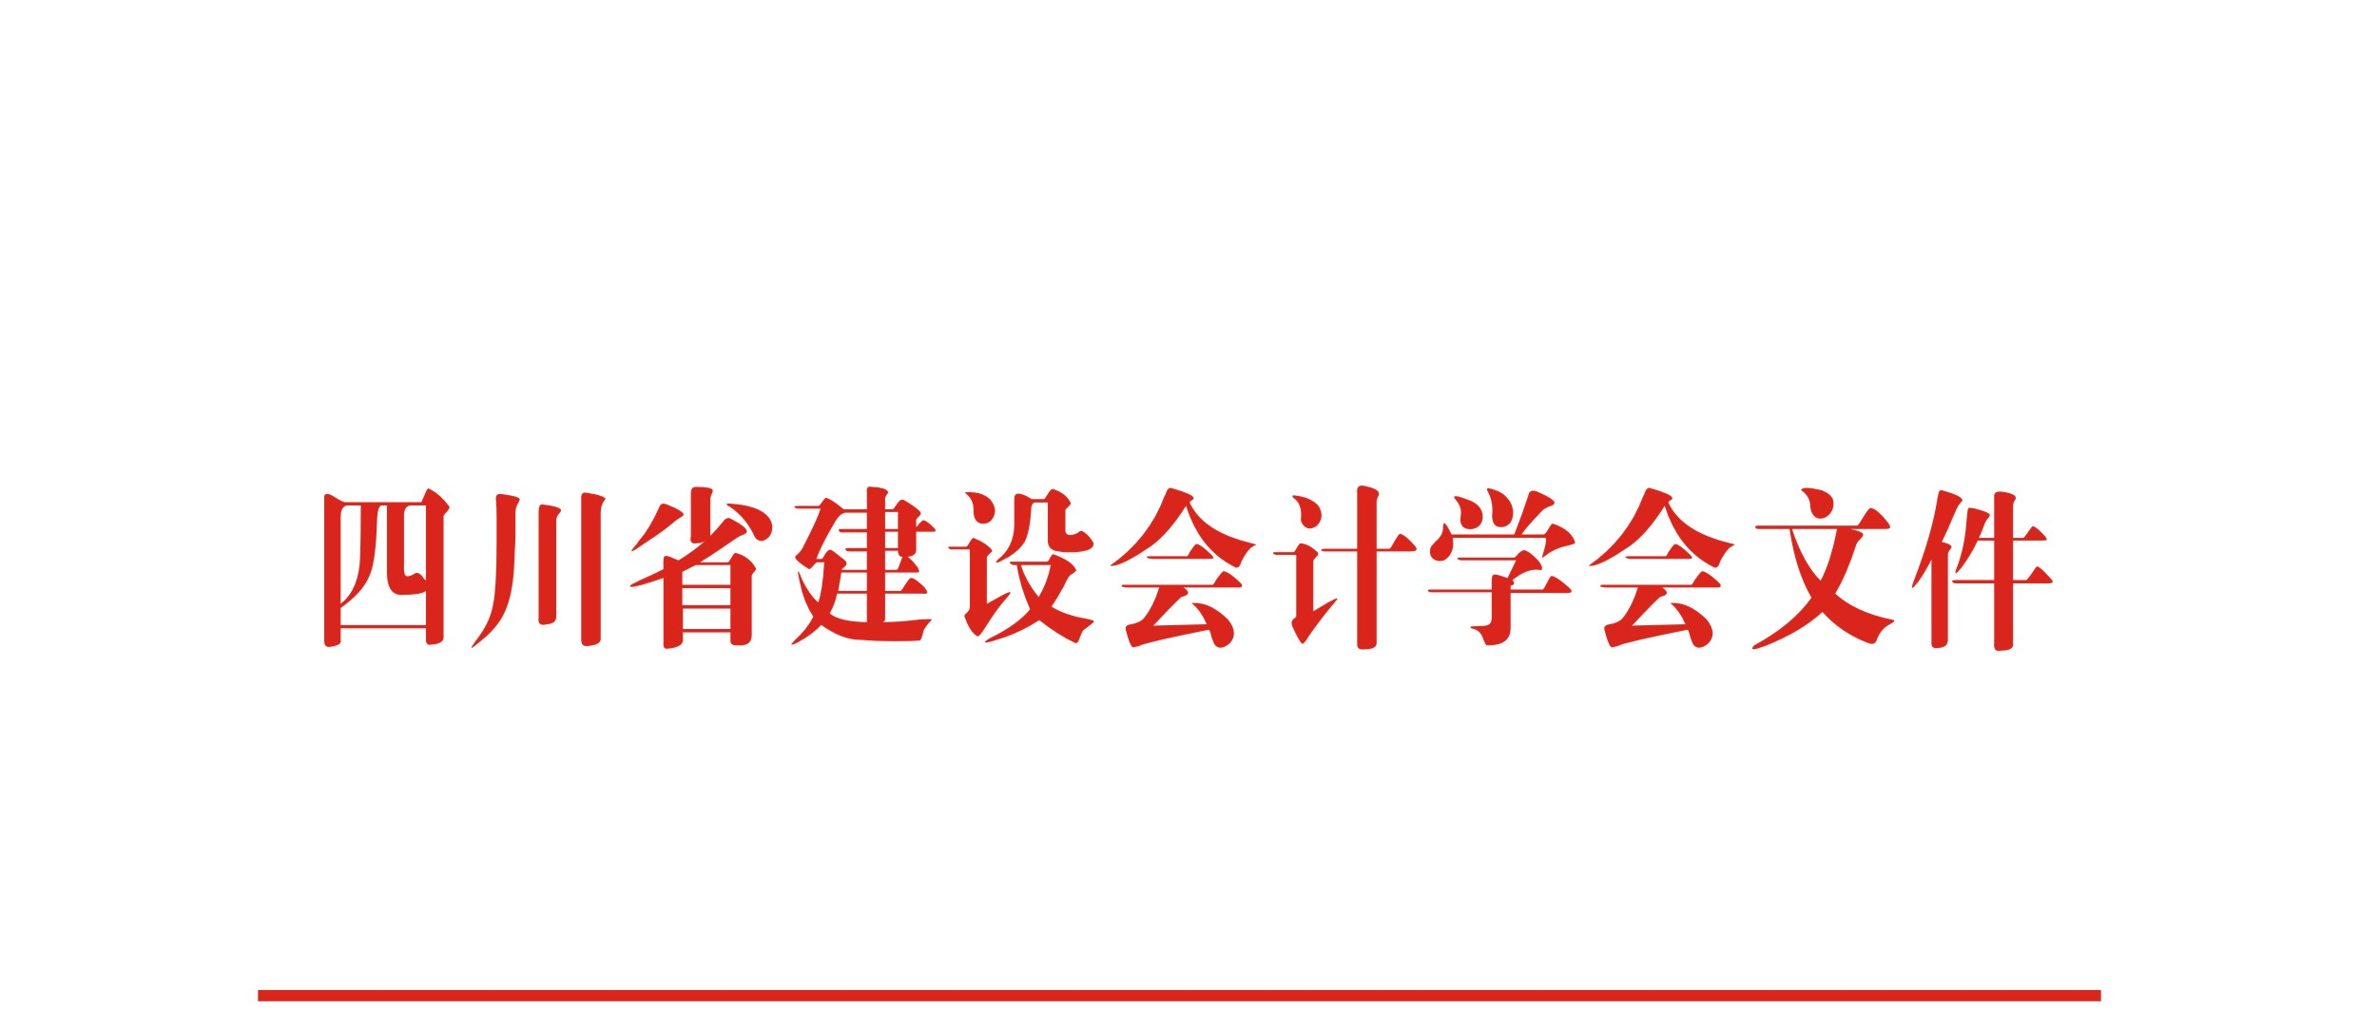

川建会〔2022〕3号

关于团体会员单位缴纳会费的通知

各会员单位：
根据学会章程，各会员单位应按期交纳会费，以便学会各项活动的正常开展。各会员单位接通知后请及时交纳2022年度会费。经省民政厅核准的学会章程关于会员单位缴纳会费标准的规定：
收费标准如下：
会费标准为：
1、建筑施工、房地产开发企业会长、副会长单位5000元，特大型企业3000元，大型企业2000元，中小型企业1500元，
2、公用事业（公交、燃气、自来水）1500元，
3、房管部门、各省市会计协会、学会1500元，
4、行政、事业单位1500元。
开户行：中国建设银行成都第一支行
账 号：51001416108050058971
户 名：四川省建设会计学会
联系人：龚老师 王老师
联系电话：028—86640872



四川省建设会计学会
2022年3月9日

